Unit 2 Lesson 7: Fracciones equivalentes

WU Verdadero o falso: Equivalencia (Warm up)

Student Task Statement
Decide si cada afirmación es verdadera o falsa. Prepárate para explicar tu razonamiento.
- $\frac{4}{8}=\frac{7}{8}$
- $\frac{3}{4}=\frac{6}{8}$
- $\frac{2}{6}=\frac{2}{8}$
- $\frac{6}{3}=\frac{4}{2}$

1 Dos o más fracciones

Student Task Statement
- Cada diagrama completo representa 1 unidad. Escribe dos o más fracciones que correspondan a la parte sombreada de cada diagrama. Prepárate para explicar tu razonamiento.
  - 
  - 
  - 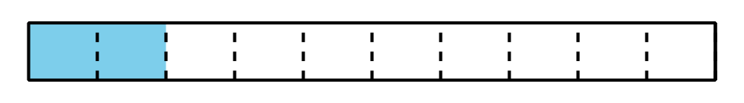
  - 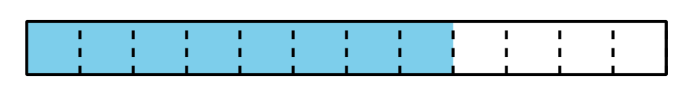
- Escribe dos o más fracciones que correspondan al punto en cada recta numérica. Prepárate para explicar tu razonamiento.
  - 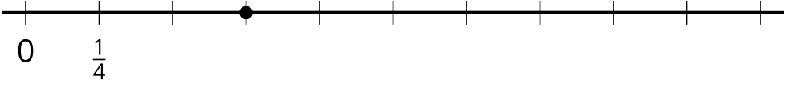
  - 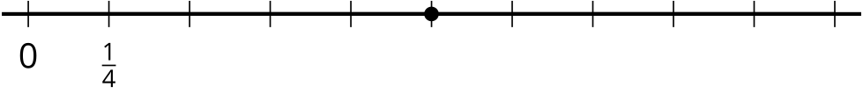
- Ubica un punto nuevo sobre una marca en una de las dos últimas rectas numéricas (en la parte c o la d). Después, escribe dos fracciones que correspondan al punto.

2 ¿Seguro que es equivalente?

Student Task Statement
Para cada fracción, encuentra dos fracciones equivalentes.
Compañero A
- $\frac{3}{2}$
- $\frac{10}{6}$
Compañero B
- $\frac{4}{3}$
- $\frac{14}{10}$
Ahora, muéstrale o explícale a tu compañero cómo sabes que las fracciones que escribiste son equivalentes a la original. Usa cualquier representación que consideres útil.
© CC BY 2021 Illustrative Mathematics®

